**东南大学电工电子实验中心**

**实 验 报 告**

**课程名称： 电路实验**

**第 6 次实验**

实验名称： 交流电路认识及参数测试

院 （系）：电气工程学院 专 业：电气工程及其自动化

姓 名： 王皓冬 学 号： 16022627

实 验 室: 103室 实验组别：

同组人员： 无 实验时间：2023年 12月11日

评定成绩： 审阅教师：

**一、实验目的**

（1）掌握低通、高通、带通电路、带阻电路的频率特性；

（2）应用Multisim软件测试低通、高通、带通电路、带阻电路及有关参数；

（3）掌握Multisim软件中的交流分析功能测试电路的频率特性；

（4）掌握电路谐振及其特征；

（5）掌握RLC串联谐振现象观察、测量方法。

**二、实验原理（预习报告内容，如无，则简述相关的理论知识点。）**

1.预习相序判断的方法，并简述原理。

（1）查阅相关资料，了解 Multisim 分析功能。

（2）复习一阶 RC 电路频率特性，完成内容 1。**（预习报告的实验部分均见实验内容）**

1）网络频率特性的定义网络的响应向量与激励向量之比是频率的函数，称为正弦稳态下的网络函数。表示为

$$H(jω) = \frac{\dot{U}o}{ \dot{U̇}i} = |H(jω)|e^{jφ(ω)}$$

其模|𝐻(jω)|随频率变化的规律称为幅频特性，相角𝜑（ω）随频率变化的规律称为相频特性，后者表示了响应与激励的相位差与频率的关系。 根据|𝐻(jω)|随频率变化的趋势，将RC网络分为“低通电路”、“高通电路”、“带通电路”、“带阻电路”等。

2）一阶 RC 低通电路频率特性曲线

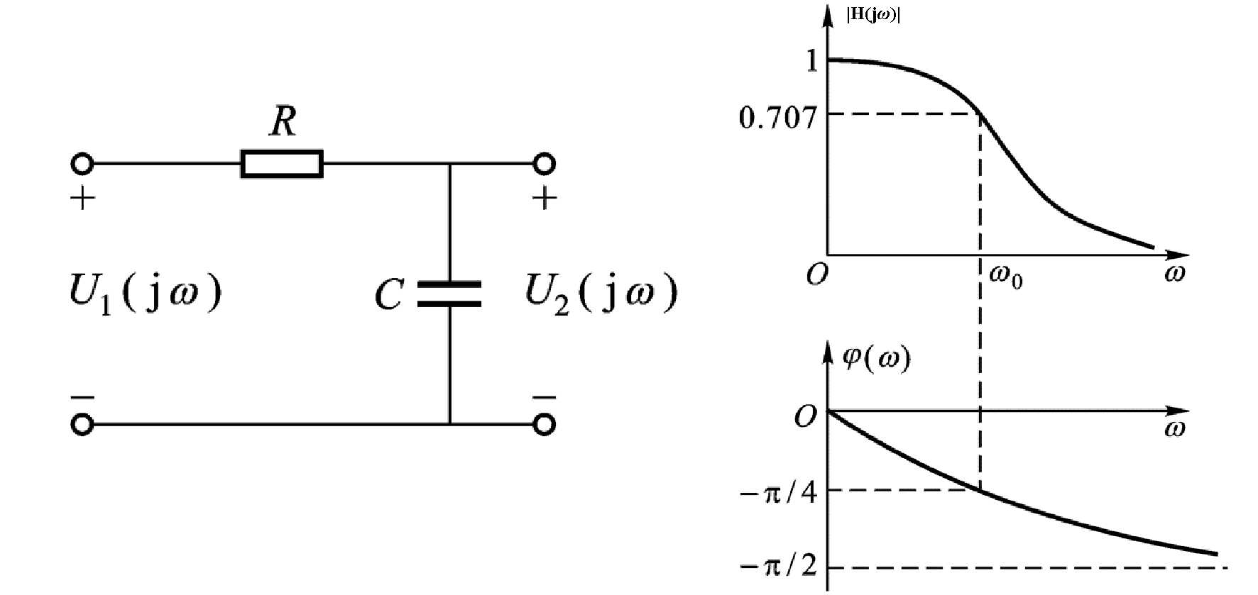

3）一阶RC高通电路频率特性曲线

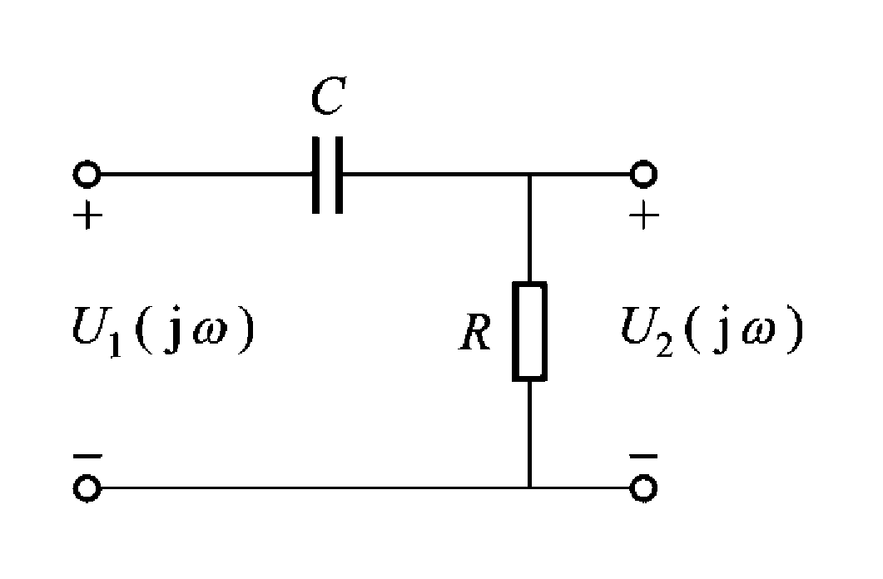

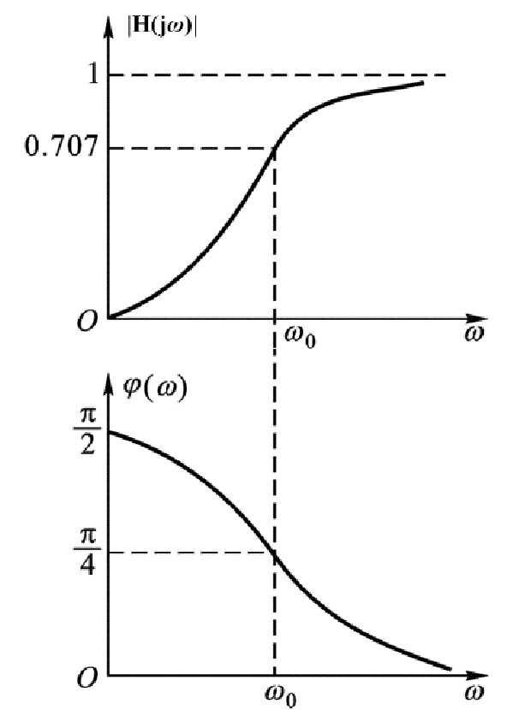

2.谐振电路的原理知识

RLC串联电压谐振

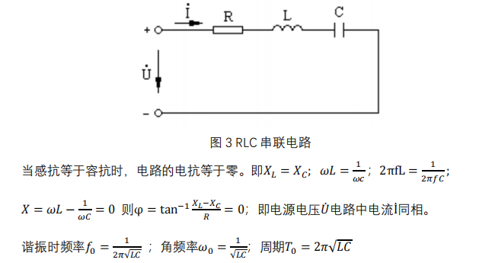

2)RLC串联电压谐振特征

①电路的阻抗

|Z| = √𝑅2 + (𝑋𝐿 − 𝑋𝐶) 2 =

电路对电源呈现电阻性，电源供给电路的能量全部被电阻所消耗，电源与电路之间不发 生能量互换。能量互换只能发生在电感线圈L与电容器C之间。

②电路的电流

当电源电压U不变的情况下，如下图4所示，电路的电流将在谐振时达到最大值，电流的大小取决于电阻R的大小，电阻R越小电流越大。反之电流越小。

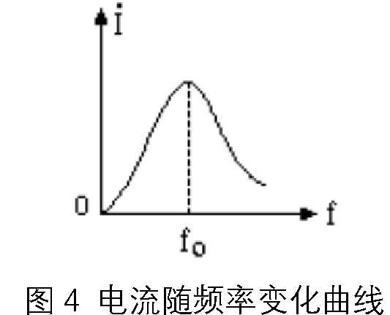

③电路的电压

̇ 𝑈̇ = 𝑈𝑅 ̇ 由于𝑋𝐿 = 𝑋𝐶，则𝑈𝐿 = 𝑈𝐶，如下图所示，𝑈𝐿 ̇ 𝑈𝐶 ̇ 在相位上相反，互相抵消，对整个电路 不起作用，因此电阻 R 上电压𝑈𝑅 ̇ 等于电源电压𝑈̇。

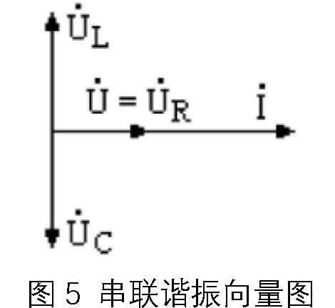

𝑈𝐿、𝑈𝐶单独作用不容忽视，因为𝑈𝐿 = 𝐼𝑋𝐿 = 𝑈 𝑅 𝑋𝐿，𝑈𝐶 = 𝐼𝑋𝐶 = 𝑈 𝑅 𝑋𝐶，当𝑋𝐿 = 𝑋𝐶 > 𝑅时， 𝑈𝐿 𝑈𝐶都大于电源电压 U，𝑋𝐿 = 𝑋𝐶 < 𝑅时，𝑈𝐿 𝑈𝐶都小于电源电压。当𝑋𝐿 = 𝑋𝐶 ≫ 𝑅时， 𝑈𝐿 𝑈𝐶将远远高于电源电压多少倍。

④电路的品质因数Q

Q = 𝑈𝐶 𝑈 = 𝑈𝐿 𝑈 = 1 𝜔0𝐶𝑅 = 𝜔0𝐿 𝑅

品质因数Q也是由电路的参数决定的，当L、C一定，R值越小，Q值越大，谐振曲线 越尖锐，R值越大，Q值越小，谐振曲线越平坦。

(5)理论计算内容4 RLC串联电路的谐振频率。

实验内容4:RLC 串联谐振电路测量

（1）R=2kΩ，L=330μH，C=3.3nF，激励电压4VRMS。

该条件下电路的串联谐振频率

$$f_{0}=\frac{1}{2π\sqrt{LC}}=152.5kHz$$

与激励电压无关。

**三、实验内容**

1．用 Multisim 分析功能测试一阶 RC 低通电路的频率特性

用上述方法分别测试 0.01f0、0.1f0、0.5fo、f0 、5f0、10f0、100f0点所对应的|H(jω)|和φ的值。



测量结果如下。其中，为更加精确，游标对应值的更改是通过set实现的，而不是移动。

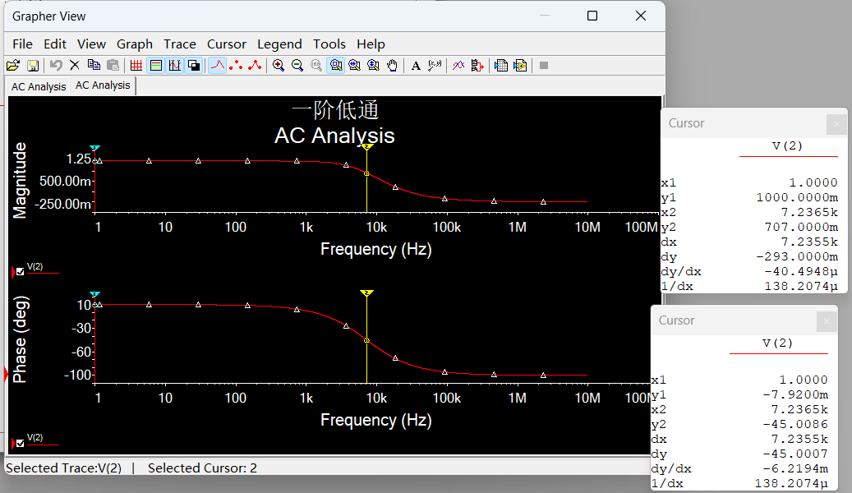

表 1 一阶RC低通电路频率特性测量

|  |  |  |  |  |  |  |  |
| --- | --- | --- | --- | --- | --- | --- | --- |
| **测量** | $${0.01f}_{0}$$ | $$0.1f_{0}$$ | $$0.5f_{0}$$ | $$f_{0}$$ | **5** |  |  |
|  | 999.9500 | 995.0335 | 894.3707 | 707.0000 | 196.0592 | 99.4740 | 9.9965 |
| $$φ(°)$$ | -573.1513m | -5.7127 | -26.5723 | -45.0086 | -78.6934 | -84.2911 | -89.4272 |

2．设计一阶高通电路，用 Multisim 分析测试其频率特性（验收）

̇

设计一个一阶高通电路，要求 f0 在 1.6kHz 左右。设计电路，并分析测量电路 f0 值。记 录电路频率特性曲线。

理论推导：记电流相量为 $I∠0°$，则

$${\dot{U}}_{OC}=I∙\frac{1}{jωC}=I∙\frac{1}{ωC}∠-90°$$

$$\dot{U}=I\left(R+\frac{1}{jωC}\right)=I\sqrt{R^{2}+{(\frac{1}{ωC})}^{2}}cosθ$$

其中

$$tanθ=-\frac{1}{ωCR}=-\frac{1}{2πfCR}$$

则转移电压相位差

$$φ=-90°-θ=-45°$$

即 $θ=-45°$。

因此，取 $R=\frac{100}{2π}Ω$， $f=1.6kHz$，应有

$$C=6.25μF$$

据此设计电路如下。（有结点序号时无法复制电路图，故图中去掉了结点）



其分析结果如下。

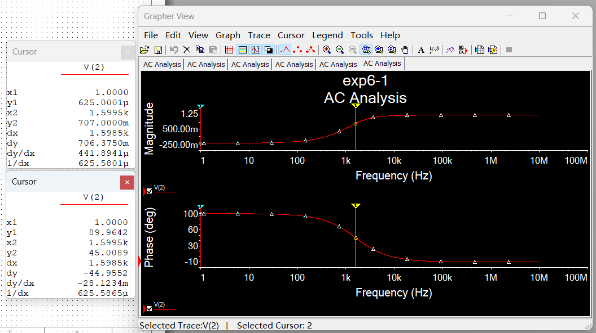

可以看到， $f_{0}=1.5995kHz≈1.6kHz$， $φ=-44.9552°≈-45°$，设计正确。

3．将内容 2、1 电路串联，用 Multisim 测试其电路的频率特性，并进行说明分析。（验收）

串联电路如图。



对应V2结点（即C1上方结点）幅频、相频曲线如图。

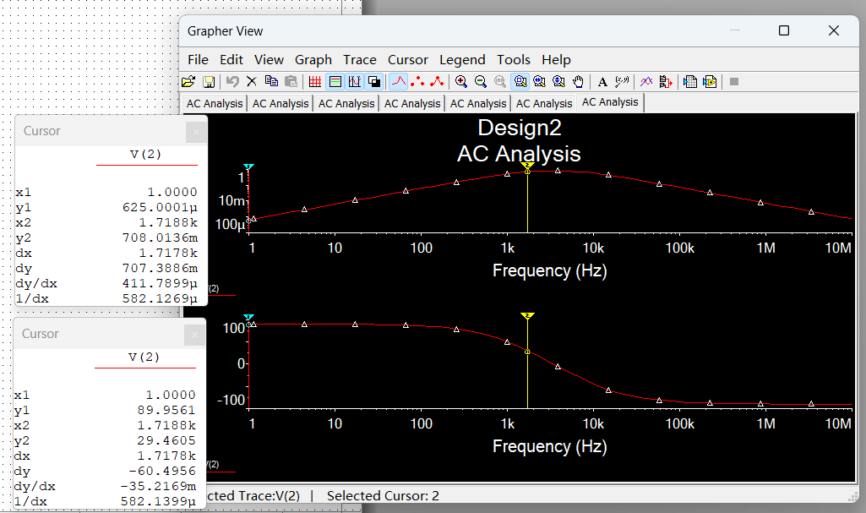

可以看到，相频特性曲线未发生明显变化；而幅频特性曲线的高频部分与低频部分被明显抑制。这说明，该电路综合了低通、高通电路的两种特性，对两端的频率均有抑制效果，仅允许特定频率的信号通过，即带通电路。

V2结点 $f_{0}=1.7188kHz$， $φ=29.4605°$， $f_{0}$ 值略高于原电路。

进一步分析，原高通电路的输出端V1：

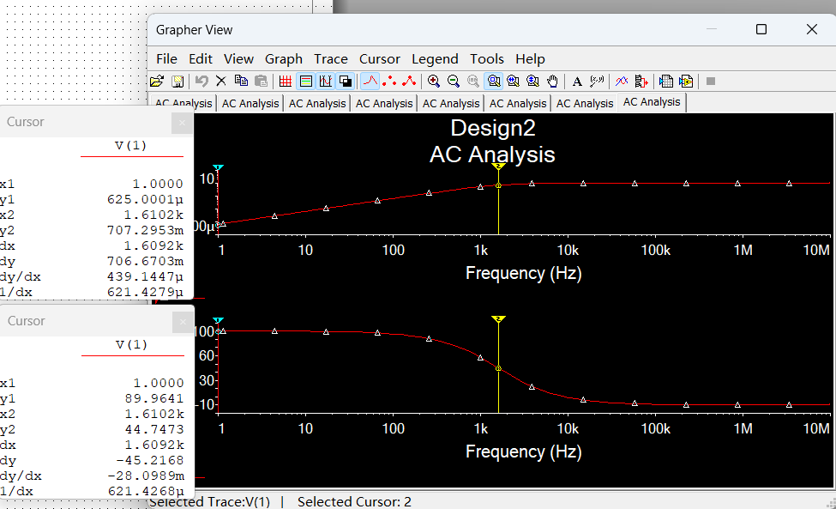

其 $f_{0}=1.6102kHz$， $φ=44.7473°$， $f_{0}$ 值与原高通电路（1.5995kHz）无明显差别，而产生明显相移。

带通部分幅度极大值（峰值）：

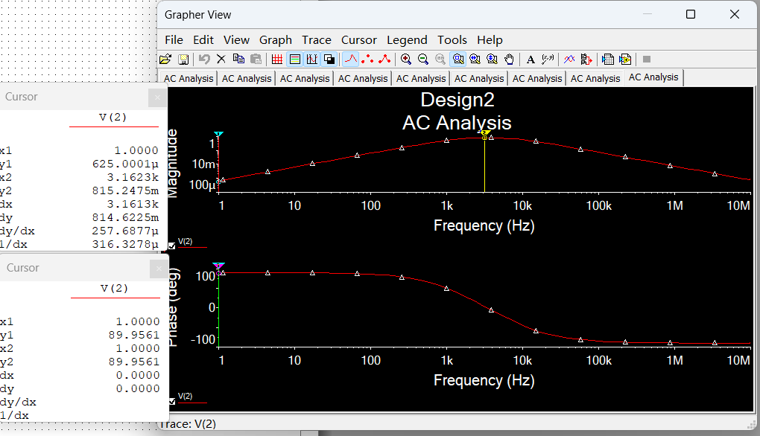

对比发现，即使在峰值处，信号仍被部分截止。

这说明，原低通电路部分仍保留了一部分滤高频信号的能力；带通的通过信号是相对的，事实上允许通过的信号也可能被部分截止。

4．RLC 串联谐振电路测量

（1）R=2kΩ，L=330μH，C=3.3nF，激励电压 4VRMS。

（2）用 Multisim 软件仿真，观察记录 UR、UL、UC 随激励信号频率变化而变化的规律， 分析实验现象的理论依据。测量谐振频率点 UR、UL、UC 值及波形。(验收)

理论推导：该条件下电路的串联谐振频率

$$f_{0}=\frac{1}{2π\sqrt{LC}}=152.5kHz$$

$U_{R}$、 $U_{L}$、 $U_{C}$ 幅频特性与相频特性如图。

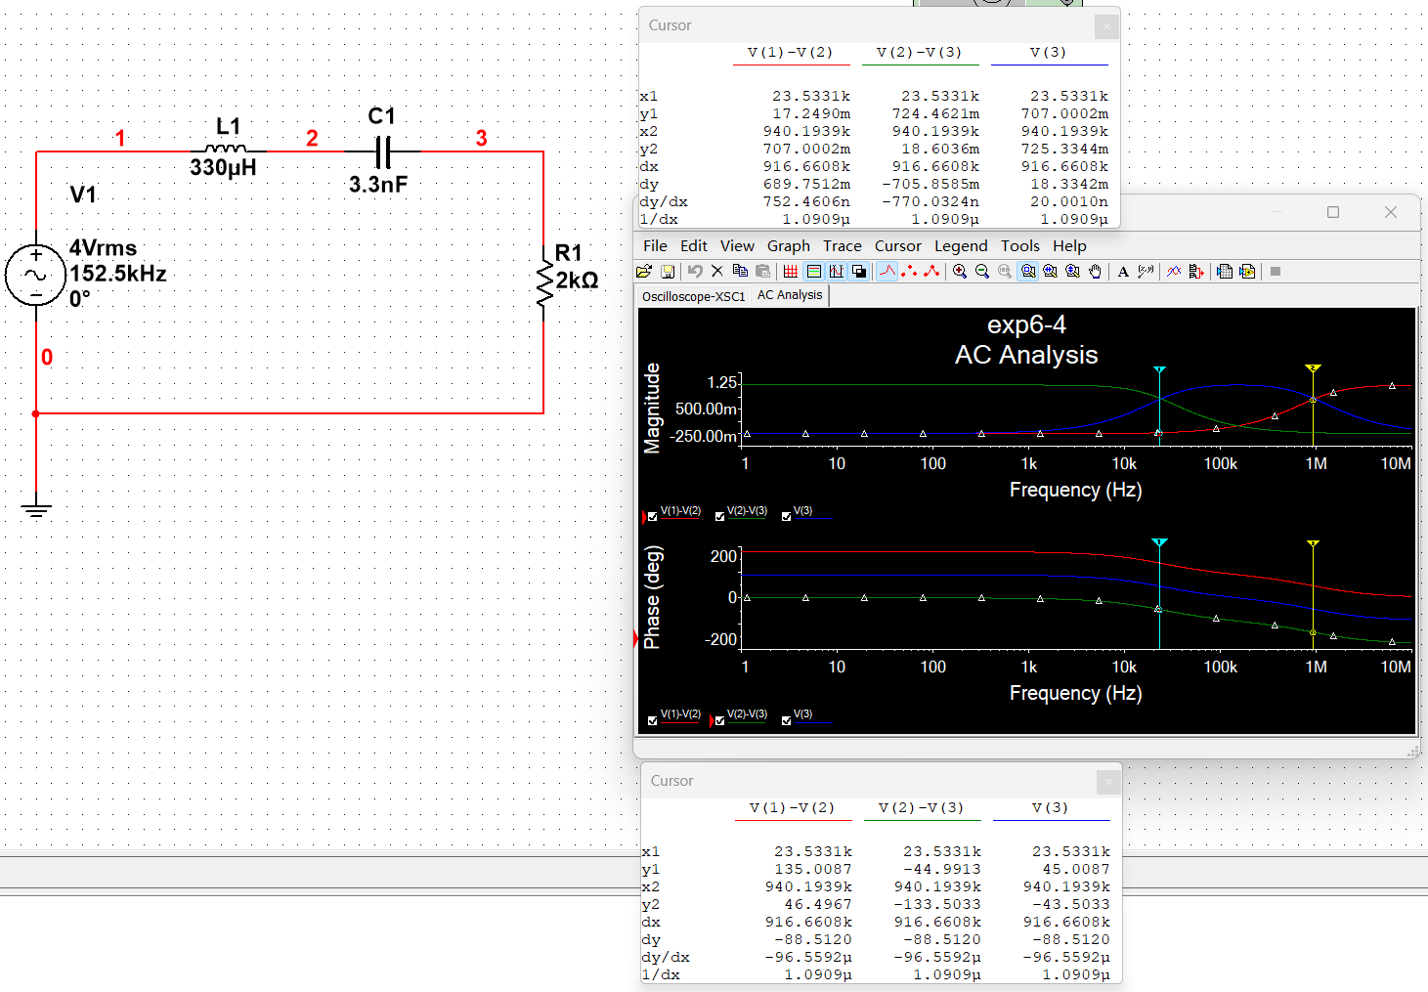

可以看到， $U_{L}$、 $U_{C}$ 的 $f_{0}$ 分别为940.1939kHz、23.5331kHz，对应幅角46.4967、-44.9913。当频率小于谐振频率时，随着信号源频率的增大 $U_{C}$ 逐渐增大， $U_{L}$、 $U_{R}$ 不变，当频率达到谐振频率时， $U_{R}$、 $U_{L}$、 $U_{C}$ 达到最大值。当频率大于谐振频率时， $U_{L}$ 逐渐减小， $U_{C}$、 $U_{R}$ 不变。

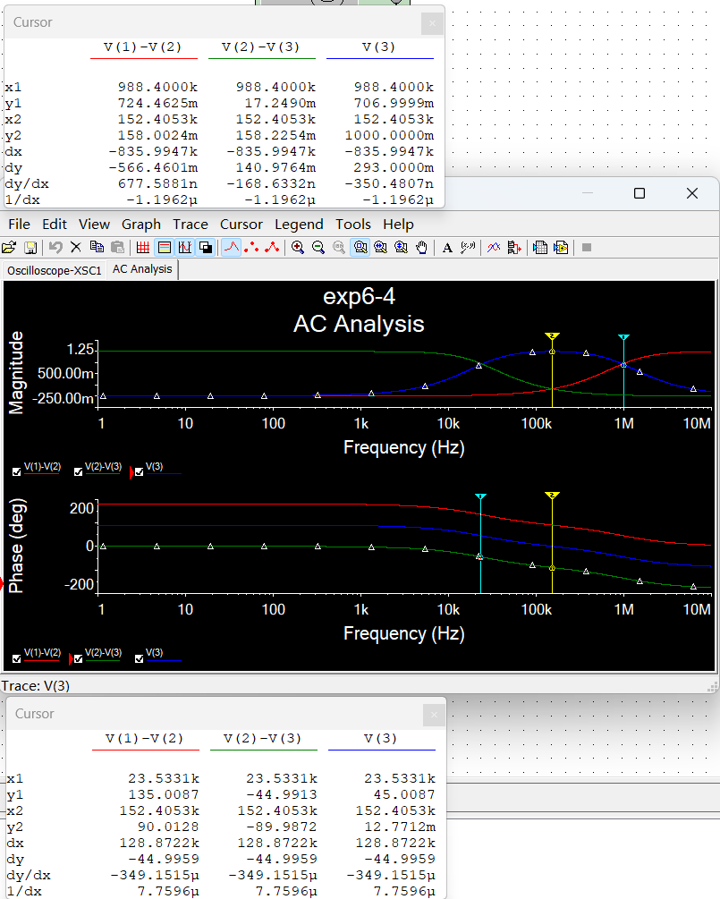

同时， $U_{R}$ 的 $f_{0}$ 为152.4052kHz，幅角12.7112m，即约为0。

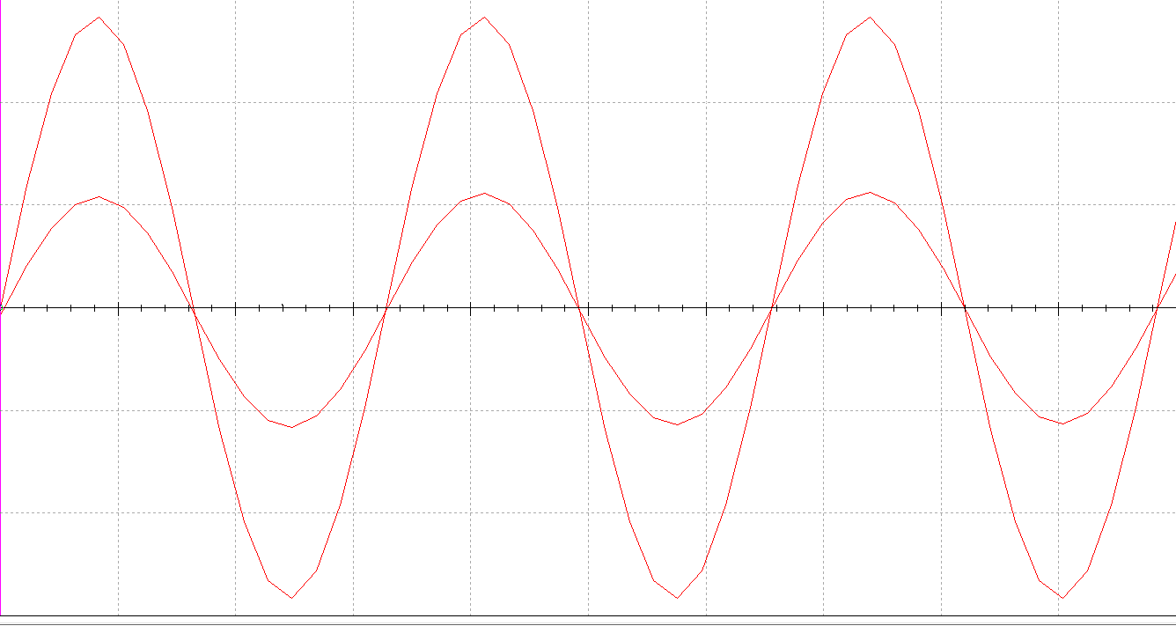

电感：



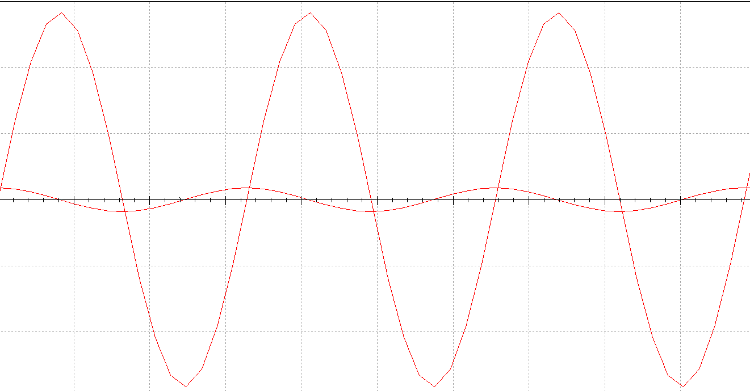

电容：



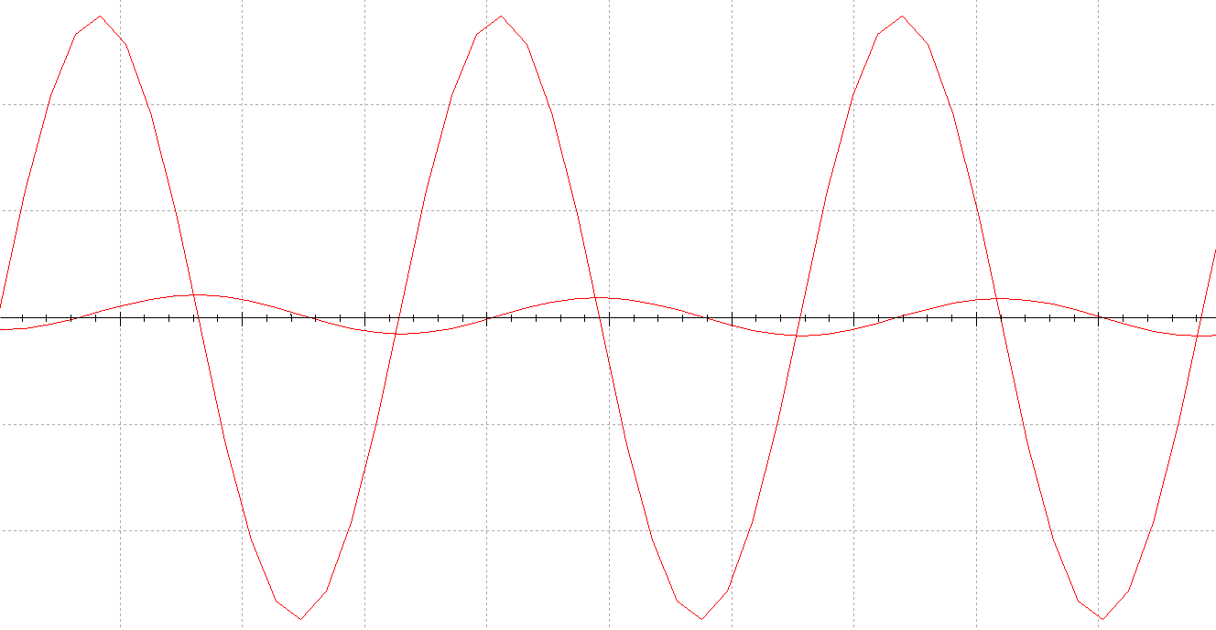

电容电压落后电源电压 $\frac{π}{2}$，电容电压落后电源电压 $\frac{π}{2}$，值均远大于电源电压；电阻电压与电源电压同相，值略大于电源电压。

记录各元件电压波形峰峰值如下表所示：

|  |  |  |  |
| --- | --- | --- | --- |
| $$f_{0}$$ | $$U_{R}$$ | $$U_{L}$$ | $$U_{C}$$ |
| 152.5kHz | 11.290V | 1.807V | 1.840V |

**理论计算：**假设此时恰谐振，则

$$\dot{I}=\frac{{\dot{V}}_{rms}}{R}$$

则电容上电压

$${\dot{U}}_{C}=\frac{1}{jωC}\dot{I}=0.6325∠-90° V$$

电感上电压

$${\dot{U}}_{L}=jωL∙\dot{I}=0.6324∠90° V$$

转化为峰峰值，有：

$$V_{Crms}=1.7890 V$$

$$V_{Lrms}=1.7887 V$$

与仿真结果相近。

（3）根据上述测量，试分析如何利用 RLC 谐振电路实现带通及带阻。

电容和电感并联实现带通电路；电感和电容器串联实现带阻电路。

（4）搭试实物电路，再现谐振现象，测量谐振频率，记录此时 UR、UL、UC 值及波形。（验收）

理论推导如上文所述。记录相应实验值如下：

|  |  |  |  |
| --- | --- | --- | --- |
| $$f_{0}$$ | $$U_{R}$$ | $$U_{L}$$ | $$U_{C}$$ |
| 152.5kHz | 11.256V | 1.730V | 1.792V |

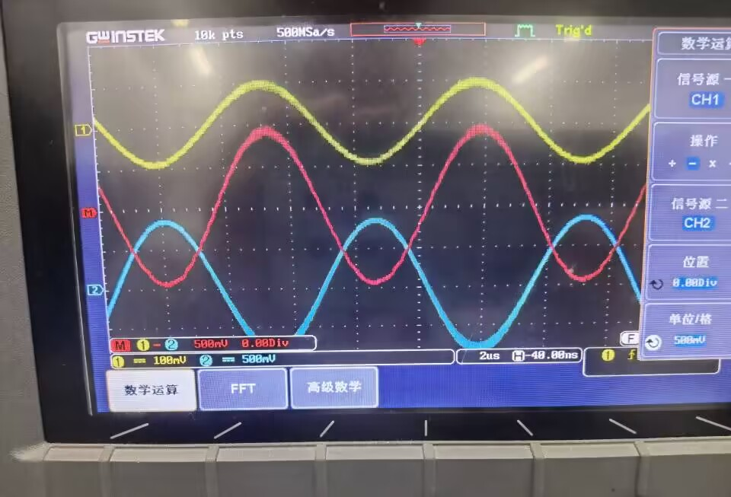

上图中，黄线为电容+电感的电压波形，蓝线为电感电压波形，红线为黄线与蓝线之差，即电容电压波形。

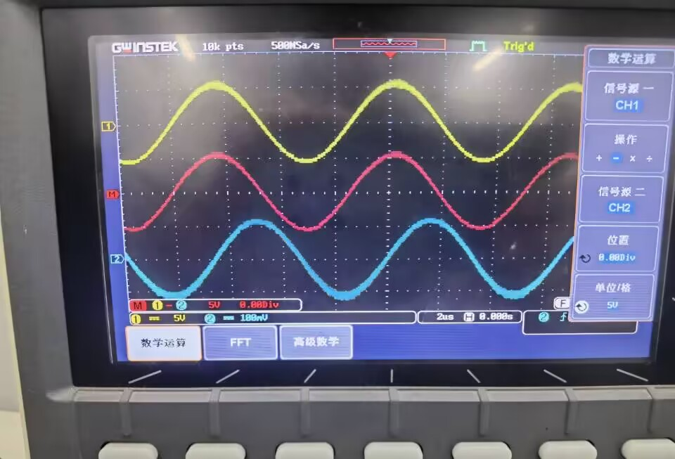

上图中，黄线为电阻的正极结点电压波形，蓝线为电阻的负极结点电压波形，红线为黄线与蓝线之差，即电阻电压波形。

观察可知，该频率下，电容电压与电感电压反相，电阻电压与电源电压同相，符合仿真结果。

（5）分析比较软件仿真及实物实验结果的差异，分析产生差异的原因。

实验结果显示，波形与理论推导符合得很好，电感电压实验值与理论值稍有差异，但差异较小。产生差异的原因推测如下：

1.元件参数值存在一定偏差，如电容并非绝对的3.3nF、面包板存在一定电阻，导致实际电路f0并非理论值。

2.电路触点接触不良，导致存在一定偏差。

3.示波器读数误差。由于示波器measure功能显示的峰峰值随时间小幅度跳动，Cursor功能测量时存在人为误差，导致读数部分存在一定误差。

**四、实验总结**

**（实验出现的问题及解决方法、思考题（如有）、收获体会等）**

这次实验中，我进行了较深刻的预习，使实验进行较为成功。实验过程中出现的两个问题是：

1.对信号源的操作还是不够熟悉。本次实验选择的信号源输出单位应是“Vrms”，经查阅为有效值。由于没有正确选择输出单位，导致波形显示不正确，并且无从调试。

2.对验证方案不清晰。也是对示波器不太熟悉。虽然在数电实验已经多次使用过示波器了，并且每一次都能够很熟练地将信号源与示波器的两个负极接地，课前仿真时也正确地使用了示波器，但实验时还是没有提前意识到示波器测的是结点电压，需要数学运算从而显示正确波形。

除此之外，本次实验较为成功，对multisim的使用也更加熟悉了。

思考题：

（1）Multisim 仿真电路中输入信号源起什么作用，改变信号源的参数对测试结果有无影响？

信号源起提供激励作用。改变信号源电压时，各器件波形幅值会相应改变，这是由于实验中所研究的元件无非线性电阻，交流电路中的阻抗可视为线性电阻，由齐性定理可知幅值对应改变。而改变频率时，对波形横轴间隔有影响。同时，若研究的电路为正弦交流电路，对阻抗值也有影响。在黑箱实验中可利用改变频率调整总阻抗为0，谐振计算电路参数（提前预习了，嘿嘿）。

（2）试写出判定 RLC 串联电路处于谐振状态的三种实验方法。

1.电感和电容电压有效值相同，反向。

2.电源电压、电阻电压相同。

3.相位判断：电容、电阻、电感相位依次减小90°。

4.电路电流在任意改变频率时都会变小，未知电路参数时也可用此方法。

（3）RLC 串联谐振电路实物实验中，信号源输出信号幅度该如何选择？测量过程中，信号源信号幅度有没有变化？

应选择适合测量的幅度值;没有变化。

（4）在谐振频率点、及谐振频率左右，电路的特性有什么变化？

在截止频率点，电感和电容的串联阻值近似于 0，相当于短路。

在截止频率左右，f<f0 时，电路呈现容性，f>f0时，电路呈现感性。

（5）写出 RLC 并联电路处于谐振状态的特点。

**五、参考资料（预习、实验中参考阅读的资料）**

**电路教学计划2023**